TUẦN 14 - TIẾT 66  Ngày soạn : ..................  Ngày dạy :.................... | ĐỐI THOẠI, ĐỘC THOẠI VÀ ĐỘC THOẠI  NỘI TÂM TRONG VĂN BẢN TỰ SỰ
A.MỤC TIÊU
1. Kiến thức: Thông qua bài hs hiểu được thế nào là đối thoại, độc thoại và độc thoại nội tâm trong văn bản tự sự.
Tác dụng của các yếu tố đối thoại, độc thoại và độc thoại nội tâm trong văn bản tự sự.
2. Kĩ năng: Rèn kĩ năng nhận diện, phân biệt các yếu tố và phân tích vai trò của các yếu tố này trong văn bản tự sự.
3. Thái độ: Giáo dục ý thức tạo lập văn bản.
4. Năng lực cần phát triển
- Tự học - Tư duy sáng tạo. - Hợp tác - Sử dụng ngôn ngữ. - Giao tiếp Tiếng Việt.
B.CHUẨN BỊ PHƯƠNG TIỆN/ HỌC LIỆU
- Theo yêu cầu SGK
C.PHƯƠNG PHÁP/ KỸ THUẬT DẠY HỌC

- Phân tích tình huống: Phân tích các cách dùng đối thoại, độc thoại, độc thoại nội tâm trong các văn bản cụ thể.

- Ra quyết định: lựa chọn các dùng đối thoại, độc thoại, độc thoại nội tâm trong các văn bản cụ thể.

- Vấn đáp: về nghĩa và các cách sử dụng từ ngữ.
D.TỔ CHỨC HOẠT ĐỘNG DẠY HỌC
HOẠT ĐỘNG KHỞI ĐỘNG
- Nhớ lại truyện ngắn “Làng”, khi ông Hai nghe tin làng theo giặc từ những người đàn bà tản cư, trước khi ông ra về , ông nói: “ Hà, nắng gớm. Về nào!”.
Có bạn cho đây là hình thức ngôn ngữ đối thoại, có bạn lại nói đây là độc thoại. Ý kiến của em?
- GV căn cứ câu trả lời của HS để giới thiệu bài.
HOẠT ĐỘNG HÌNH THÀNH KIẾN THỨC
I. Tìm hiểu yếu tố đối thoại, độc thoại và độc thoại nội tâm trong văn bản tự sự:
HOẠT ĐỘNG CHUNG CẢ LỚP  - G cho đọc đoạn văn  - G cho H lần lượt trả lời các câu hỏi sgk.  - Trong 3 câu đầu đoạn trích, ai nói với ai ? Có ít nhất mấy người ?  -Dấu hiệu nào cho thấy đây là cuộc trò chuyện qua lại ?  -Câu “ Hà nắng gớm về nào … ” có phải là câu nói đối thoại không ? vì sao ?  -Những câu ở phần c là lời nói hay ý nghĩ ? Ông Hai nói với ai ?  -Các hình thức diễn đạt trên có tác dụng ntn ?  Qua đó em hiểu thế nào là đối thoại, độc thoai, độc thoại nội tâm ? Nêu tác dụng ?  Gv tổng hợp và kết luận.  - Gọi HS đọc ghi nhớ | 1. ví dụ: sgk Tr.176  2. Nhận xét:  a.-(A):Sao bảo...-Cuộc đối đáp 2 người.  - (B):ấy thế... - Mỗi lượt lời là một gạch đầu dòng.  =>Nói với người khác , có lượt lời. Hình thức gạch đầu dòng => Đối thoại  b.- Hà, nắng gớm,...  - cha mẹ tiên sư...  => Lời của nhân vật nói ra thành lời, có gạch đầu dòng =>Độc thoại.  c,-Chúng nó..ư?-Lời của nhân vật tự nói với mình- chúng nó...ư? => không thành lời.  - Khốn nạn,...=> Không gạch đầu dòng.  => Nói không thành lời, nói trong tưởng tượng, suy nghĩ=>Độc thoại nội tâm.  => Tác dụng: Câu chuyện gần gũi, như thật. Giúp người đọc cảm nhận chiều sâu tâm lý rất tinh tế, nhạy cảm...  3. Kết luận: * Ghi nhớ: tr.178
HOẠT ĐỘNG LUYỆN TẬP
HOẠT ĐỘNG CHUNG CẢ LỚP  - G cho hs đọc và xác định y/c của bài tập.  -Xác định lượt lời của mỗi nhân vật.  - Ông Hai bỏ lượt lới 1 có dụng ý gì?  - Các câu thoại của ông Hai như thế nào? Thể hiện tâm trạng và tình cảm gì của ông.  -G cho H đọc bài tập 2-3  - Phân công: Tổ 1-2: làm bài tập 2  Tổ 3. Làm bài tập 3  - Tổ chức cho HS làm bài.  G chấm, chữa 1 số bài.  GV hướng dẫn HS làm bài,  - Tổ chức cho HS ở các nhóm đọc đoạn văn.  -Hướng dẫn HS rút kinh nghiệm  - GV tổng hợp các ý kiến. | Bài 1: - Nhân vật bà Hai có 3 lượt lời.  - Nhân vật ông Hai có 2 lượt lời,.  - Nhân vật ông Hai bỏ lượt lời 1 -> tâm trạng chán chường đến mức không muốn nói chuyện.  - Lời đối thoại của ông Hai cộc lốc-> Sự miễn cưỡng, bắt buộc phải đối thoại, chỉ trả lời vợ cho xong chuyện, cho bà đỡ tủi thân.  Bài 2: Viết đoạn văn: ngày 20-11.  Chỉ rõ các yếu tố đối thoại, đối thoại và độc thoại nội tâm.  Bài tập 3  Thay lời ông Hai kể lại đoạn truyện khi ông vừa nghe tin làng chợ Dầu theo giặc cho đến khi ông quyết định thù làng.  Trong đoạn có sử dụng các hình thức thoại đã học.
HOẠT ĐỘNG VẬN DỤNG
Cho đoạn văn:
- Tây nó đốt nhà tôi rồi, đốt nhẵn. Ông chủ tịch làng tôi vừa lên cải chính. Cải chính cái tin làng Chợ Dầu chúng tôi đi Việt gian ấy mà. Láo. Láo hết. Toàn là sai sự mục đích cả.
Ông lão cứ múa tay lên mà khoe cái tin ấy với mọi người.
(Làng - Kim lân, Ngữ văn 9, tập 1)
- Xác định hình thức ngôn ngữ trong lời của ông Hai trong đoạn trích trên?
- Viết thêm để đoạn văn trên có thêm hình thức ngôn ngữ độc thoại nội tâm.
THẢO LUẬN CẶP ĐÔI  - Tổ chức cho HS thảo luận.  - Quan sát, khích lệ HS.  - Tổ chức trao đổi..  - GV tổng hợp ý kiến | -Hình thức :độc thoại  - Viết thêm: Vậy là bao nhiêu đau xót, tủi hờn trong lòng ông bồng nhiên tan biến. Hạnh phúc qua! Lại càng thêm yêu làng Chợ dầu..
HOẠT ĐỘNG TÌM TÒI, MỞ RỘNG
1.Chuẩn bị tiết luyện nói: Chuẩn bị nội dung bài tập số 3 theo các yêu cầu SGK

TUẦN 14 - TIẾT 67  Ngày soạn : ..................  Ngày dạy :.................... | LUYỆN NÓI TỰ SỰ KẾT HỢP VỚI  NGHỊ LUẬN VÀ MIÊU TẢ NỘI TÂM
A.MỤC TIÊU
1. Kiến thức: Thông qua bài hs biết cách trình bày miệng văn bản tự sự có sử dụng yếu tố nghị luận và miêu tả nội tâm trong VBTS.
Tác dụng của việc sử dụng tự sự, nghị luận và miêu tả nội tâm trong văn kể chuyện.
2. Kĩ năng: Rèn kĩ năng trình bày miệng văn bản tự sự, nhận biết các yếu tố tự sự, nghị luận và miêu tả nội tâm, sử dụng các yếu tố trên khi kể chuyện.
KNS: đặt mục tiêu, quản lí thời gian: chủ động sẵn sàng trình bày trước lớp. và thể hiện cảm xúc, cử chỉ, thái độ...
Giao tiếp: Trình bày câu chuyện với cách kể chuyện kết hợp với nghị luận và miêu tả nội tâm.
3. Thái độ: Giáo dục ý thức tạo lập văn bản
4. Năng lực cần phát triển
- Tự học - Tư duy sáng tạo. - Hợp tác - Sử dụng ngôn ngữ. - Giao tiếp Tiếng Việt.
B.CHUẨN BỊ PHƯƠNG TIỆN/ HỌC LIỆU

- Các nhóm chuẩn bị nội dung theo yêu cầu của Gv tiết 66.
- Xem lại lí thuyết các nội dung liên quan đến bài học.
C.PHƯƠNG PHÁP/ KỸ THUẬT DẠY HỌC
- Đóng vai: đóng vai một nhân vật trong truyện và kể lại.
- Kể chuyện: kể các câu chuyện có thực trong đời sống hoặc câu chuyện trong tác phẩm văn học.
D.TỔ CHỨC HOẠT ĐỘNG DẠY HỌC
HOẠT ĐỘNG KHỞI ĐỘNG
- Thế nào là miêu tả nội tâm trong văn bản tự sự? Trong tạo lập văn bản tự sự, em đã chủ động đưa yếu tố này vào bài viết chưa?
- GV nhận xét câu trả lời của HS và giới thiệu bài.
HOẠT ĐỘNG HÌNH THÀNH KIẾN THỨC
- Kiểm tra sự chuẩn bị bài của HS

Bài tập 1. ( Nhóm 1 )
- Sự việc: Tâm trạng của em sau khi sau khi để xảy ra chuyện có lỗi với bạn.
- Yếu tố nghị luận: Nhận xét đánh giá về việc làm của mình.
- Yếu tố miêu tả nội tâm, đối thoai, độc thoại: chủ yếu là miêu tả nội tâm và độc thoại nội tâm.
Bài tập 2. ( Nhóm 2 )
- Sự viêc: Buổi sinh hoạt lớp.
- Yếu tố nghị luận: Nam là người bạn tốt.
- Sử dụng chủ yếu là hình thức độc thoại và độc thoại nội tâm.
Bài tập3. ( Nhóm 3 )
- Sự việc: Phần đầu văn bản “ Chuyện người con gái Nam Xương ”.
-- Nghi luận: Nhận xét, đánh giá về người vợ, chiến tranh, cái chết của vợ…
- Sử dụng miêu tả nội tâm, đối thoại, độc thoại.
+ Tập trung vào phân tích sâu sắc những suy nghĩ, tình cảm của nhân vật Vũ Nương.
+ Vũ Nương đối thoại với chồng
+ Vũ Nương độc thoại: kêu trời, than vãn...
+VN đội thoại nội tâm để tìm cách minh oan cho mình.
HOẠT ĐỘNG LUYỆN TẬP/THỰC HÀNH
I. Nói trong nhóm:
G cho H nói trong nhóm  G nêu y/c khi nói trong nhóm.  G quan sát, nhắc nhở H tập trung làm việc nhóm. | H nói trong nhóm.  Yêu cầu: Nói đủ nghe, rõ ràng, trong quá trình nghe bạn trình bày, mỗi H tự sửa chữa, bổ sung bài của mình, chọn được 1 H có nội dung hay nhất, diễn đạt tốt nhất để nói trước lớp
II. Nói trước lớp:
G cho H nói trước lớp.  G nêu y/c khi nói trước lớp.  G nhắc nhở H tập trung nghe các nhóm trình bày, chấm điểm.  G tổng kết, nhận xét chung:  - Việc chuẩn bị bài.  - Việc hợp tác trong nhóm.  - Việc trình bày trước lớp | Đại diện các nhóm trình bày.  Yêu cầu:  - Nói to tát, rõ ràng, diễn cảm, thể hiện rõ giọng đối thoại, độc thoại, độc thoại nội tâm.  - Không đọc bài chuẩn bị.  - H nghe và so sánh, nhận xét, chấm điểm,
- Tổng kết-rút kinh nghiệm
HOẠT ĐỘNG CHUNG CẢ LỚP  -Em hãy tổng kết về nội dung của bài tập?  - Em hãy rút ra bài học khi nói trước lớp.  - Tham gia nhận xét, đánh giá, bổ sung... | * Nội dung:  - Việc sử dụng yếu tố tự sự.  - Việc sử dụng các yếu tố miêu tả nội tâm, nghị luận…  * Hình thức: Cách diễn đat, giọng nói, biểu cảm trên ánh mắt, nét mặt...…
HOẠT ĐỘNG TÌM TÒI, MỞ RỘNG
- G nhắc H nắm vững cách đưa hình thức đối thoại, độc thoại và văn bản tự sự.
- Học bài, hoàn thành bài viết của đề văn trên.
- Chuẩn bị tiết viết bài số 3:
- Đọc kỹ và chuẩn bị các đề văn trong sách giáo khoa.
- Chuyển nội dung trình bày miệng ở bài tập 3 thành bài văn viết.
----------------------

TUẦN 14 - TIẾT 68  Ngày soạn : ..................  Ngày dạy :.................... | LẶNG LẼ SA PA  ( Nguyễn Thành Long )
A.MỤC TIÊU
1. Kiến thức: Thông qua bài hs cảm nhận được vẻ đẹp tâm hồn của nhân vật anh thanh niên và các nhân vật phụ trong tác phẩm- những con người mới trong thời kì kháng chiến chống Mĩ cứu nước; nghệ thuật kể chuyện sinh động, hấp dẫn.
2. Kĩ năng: Rèn kĩ năng nắm bắt diễn biến và tóm tắt truyện,.
-Phân tích tác phẩm truyện hiện đại.
-Cảm nhận được một số chi tiết nghệ thuật độc đáo trong văn bản.
- Vận dụng kiến thức của các môn khác để giải quyết tình huống thực tiễn, tăng cường khả năng vận dụng tổng hợp, khả năng tự học, tự nghiên cứu.
3. Thái độ: Giáo dục ý thức trách nhiệm trước công việc được giao.
4. Năng lực cần phát triển
- Tự học - Tư duy sáng tạo. - Hợp tác - Sử dụng ngôn ngữ.
– Năng lực đọc hiểu truyện hiện đại, thể hiện ở kĩ năng phân tích các nhân vật trong truyện qua ngoại hình, ngôn ngữ, cử chỉ, hành động, trình bày cảm nhận của cá nhân về vẻ đẹp của những con người bình dị hằng ngày đang góp phần dựng xây đất nước qua câu chuyện được đọc.
– Năng lực cảm thụ thẩm mĩ (nhận ra vẻ đẹp giá trị nội dung và nghệ thuật của truyện ngắn Lặng lẽ Sa Pa).
B.CHUẨN BỊ PHƯƠNG TIỆN/ HỌC LIỆU
-Tư liệu về tác giả và tác phẩm
- Hình ảnh, bài viết liên quan.
C.PHƯƠNG PHÁP/ KỸ THUẬT DẠY HỌC
- PP vấn đáp, thuyết trình, giảng bình tích cực...
- Kĩ thuật động não: Đọc, suy nghĩ cảm nhận ý nghĩa truyện.
- Thảo luận nhóm: Thảo luận một số nội dung theo yêu cầu của Gv.
D.TỔ CHỨC HOẠT ĐỘNG DẠY HỌC
HOẠT ĐỘNG KHỞI ĐỘNG
-Mở đầu bài học, mời các em cùng đến thăm điểm du lịch nổi tiếng ở miền tây bắc của Tổ quốc qua chương trình “ Du lịch qua màn ảnh nhỏ”.  Chương trình được kiến tạo từ nguồn Internet, ca khúc “ Sa Pa nơi gặp gỡ đất trời” của Phùng Chiến do ca sĩ Trọng Tấn trình bày. | 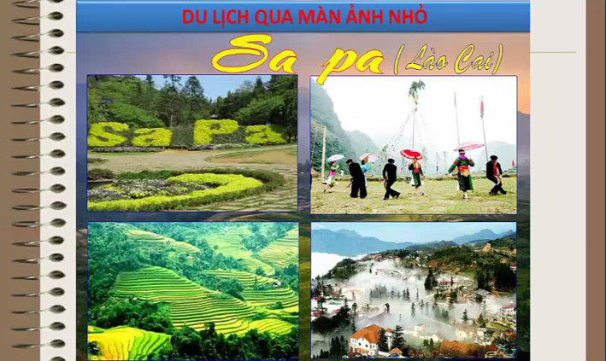
Sa Pa được mọi người gọi với những cái tên đầy ấn tượng: Thiên đường trong mây, thành phố trong sương, nơi gặp gỡ đất trời... Sa Pa đẹp ở cảnh vật, đẹp ở con người và luôn lấp lánh tình đời... Cách đây gần nửa thế kỉ, nhà văn Nguyễn Thành Long đã tìm đến xử sở của cái đẹp này và ông đã sáng tác truyện ngắn bàng bạc chất thơ: “ Lặng lẽ Sa Pa”.
HOẠT ĐỘNG HÌNH THÀNH KIẾN THỨC
I. TÌM HIỂU CHUNG
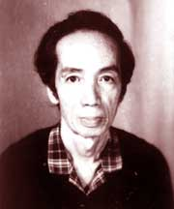 | 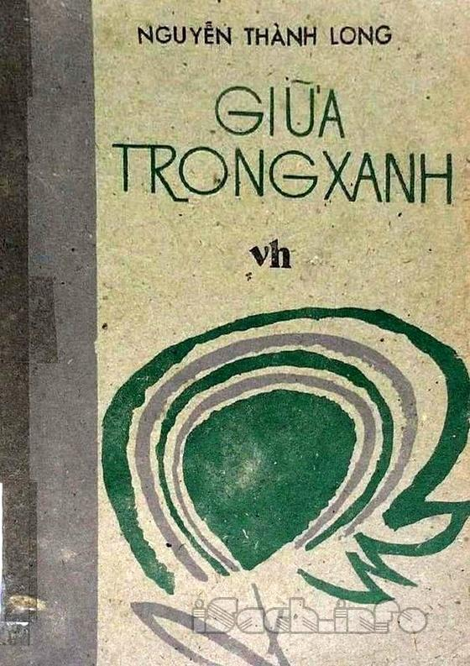 | 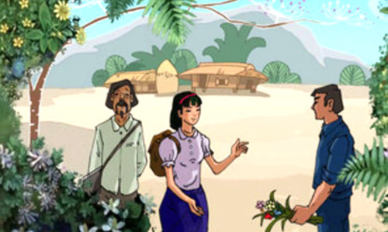

HOẠT ĐỘNG CHUNG CẢ LỚP  - Quan sát chú thích sao - SGK.  - Giới thiệu những thông tin chính về tác giả?  - Hoàn cảnh sáng tác tác phẩm?  - Năm 1970 có gợi trong em diều gì về tình hình đất nước?  => Cho HS quan sát hình ảnh và tổng hợp ý kiến | 1.Tác giả: Nguyễn Thành Long  (1925 -1991) Quê Duy Xuyên, Quảng Nam  2. Tác phẩm: Truyện ngắn “Lặng lẽ Sa Pa” viết năm 1970, sau chuyến đi thực tế Lào Cai, TP được in trong tập “Giữa trong xanh” (1972).
Năm 1970 , những năm đất nước còn chia cắt hai miền. Miền Nam đấu tranh chống đé quốc Mĩ, thống nhất đất nước. Miền Bắc tập trung xây dựng chủ nghĩa xã hội, là hậu phương lớn chi viện cho tiền tuyến lớn miền Nam, vừa chống chiến tranh phá hoại của không quân Mĩ. Văn học MB thời kì này đã khắc hoạ vẻ đẹp của con người mới trong lao động và chiến đấu. Nhân vật chính trong tác phẩm là một trong những con người như thế.
II. ĐỌC- HIỂU VĂN BẢN
HOẠT ĐỘNG CHUNG CẢ LỚP  - Đọc truyện giong êm nhẹ, rõ ràng, mạch lạc. Anh TN sôi nổi, nhiệt thành. Ông hoạ sĩ trầm lắng, sâu sắc. ..  - Nghe đọc diễn cảm một đoạn.  - Chú ý một số từ ngữ:  - Văn bản trong SGK có thể chia làm mấy phần?  -Trước khi đi tìm hiểu nhân vật chính, chúng ta cần chú ý một số đặc điểm theo đặc trưng thể loại truyện?  - Phương thức biểu đạt?  -Tình huống - cốt truyện?  - Nhân vật chính?  - Ngôi kể?  - Điểm nhìn trần thuật?  - GV tổng hợp, kết luận. | 1. Đọc - chú thích.  - Sa Pa: là một huyện thuộc tỉnh Lào Cai, nằm trong khu vực dãy núi Hoàng Liên Sơn, có thị trấn nghỉ mát Sa Pa nổi tiếng.  - Vật lý địa cầu: Khoa học nghiên cứu những tính chất vật lý của trái đất và các quá trình vật lý xảy ra trong trái đất và khí quyển.  - Máy nhật quang kí: máy đo cường độ ánh sáng mặt trời.  2. Bố cục:3 phần.  - Phương thức biểu đạt: Tự sự + Miêu tả...  -Tình huống - cốt truyện: đơn giản. Chỉ là cuộc hội ngộ giữa bốn người: ông hoạ sĩ già, cô kĩ sư mới tốt nghiệp, bác lái xe và anh thanh niên làm khí tượng trên đỉnh núi Yên Sơn.  - Nhân vật chính: anh thanh niên  - Ngôi kể: thứ ba -  - Điểm nhìn trần thuật: Chủ yếu từ ông họa sĩ.
- Khi đọc truyện, chúng ta đều thấy anh thanh niên được phác hoạ với những vẻ đẹp: trong công việc, trong cách sống, trong quan hệ với mọi người. Trước hết anh TN hiện lên qua lời bác lái xe là người “ cô độc nhất thế gian”. Nhưng khi anh hiện ra thi đó là một chàng trai 27 tuổi, vóc người nhỏ bé, khuôn mặt rạng rỡ. Một người lao động bình thường.
HOẠT ĐỘNG CHUNG CẢ LỚP  - Gọi HS đọc lướt phần đầu văn bản.  - Qua đọc văn bản, em thấy những chi tiết nào giới thiệu về hoàn cảnh sống và làm việc của anh? Công việc mà anh đang làm ?  => Nhận xét về hoàn cảnh và công việc của anh?  THẢO LUẬN CẶP ĐÔI  - Trong hoàn cảnh và công việc ấy, không ít người thấy cô độc, tẻ nhạt, buồn chán, bỏ cuộc. nhưng anh lại khác. Vậy anh có những suy nghĩ và tình cảm với công việc như thế nào?  - Nhận xét về tinh thần, ý thức làm việc của anh? | * Hoàn cảnh- công việc  - Một mình trên đỉnh Yên Sơn cao 2600m, quanh năm chỉ có cây cỏ và mây mù...  - Khí tượng kiêm vật lí địa cầu: Đo gió, đo mưa, đo nắng, tính mây, đo chấn động mặt đất báo về trung tâm...  => Hoàn cảnh: khắc nghiệt => dũng cảm và nghị lực phi thường..  - Công việc: thầm lặng, đơn điệu, đòi hỏi chính xác tỉ mỉ và có ý nghĩa.  * Tình yêu nghề  - Khi ta làm việc ta với công việc là đôi chứ sao gọi là một mình được?  - Công việc của cháu gian khổ thế đấy, chứ cất nó đi, cháu buồn đến chết mất...  - Thật là hạnh phúc- cuộc đời đẹp quá!.  => - Nhận thức đúng đắn về công việc.  - Tinh thần kỷ luật, trách nhiệm cao.  - Yêu quí, gắn bó, tự hào về công việc ,
=> Tinh thần lao động thầm lặng của anh thật ý nghĩa: góp công sức phục vụ sản xuất và chiến đấu. Hình ảnh anh - Những người như anh đã gợi nhớ tới lời thơ của Tố Hữu:
Đi ta đi khai phá rừng hoang
Hỏi núi non cao đâu sắt đâu vàng?
Hỏi biển khơi xa đâu luồng cá chạy?
Sông Đà, sông Lô, sông Hồng, sông Chảy
Hỏi đâu thác nhảy cho điện quay chiều?
Hỡi những chàng trai những cô gái yêu
Trên những đèo mây những tầng núi đá
Hai bàn tay ta hãy làm tất cả
Xuân đã đến rồi. Hốii hả tương lai
HOẠT ĐỘNG CHUNG CẢ LỚP  - Cho HS đọc thầm SGK  - Người thanh niên ấy không chỉ đơn thuần với công việc. Như vậy anh khác nào những chiếc máy ngoài vườn. Ngoài công việc, anh còn biết làm vui, làm đẹp cho cuộc sống. Đó là gì? Hãy nhận xét về cuộc sống của anh? | *Tâm hồn, lối sống  - Căn nhà ba gian gọn gàng, sạch sẽ .  - Ngoài công việc, anh còn trồng hoa, nuôi gà, đọc sách.  - Coi việc làm của mình là bình thường: từ chối được vẽ.  => Tổ chức, sắp xếp cuộc sống một cách ngăn nắp, khoa học. Tự tạo dựng niềm vui ..  - Anh sống giản dị, khiêm tốn.
=> Anh trong công việc và đẹp trong lối sống. Anh trồng hoa làm đẹp cho đời, nuôi gà làm phong phú đời sống vật chất và đọc sách để làm giàu trí tuệ, làm đẹp tâm hồn.
THẢO LUẬN CẶP ĐÔI  Tìm những chi tiết trong tác phẩm thể hiện tình cảm của anh với mọi người?  - Tổ chức cho HS thảo luận.  - Quan sát, khích lệ HS.  - Tổ chức trao đổi  - GV tổng hợp ý kiến. | * Tình cảm với mọi người.  - Anh thích gặp và trò chuyện với mọi người.  - Gửi biếu vợ bác lái xe củ tam thất, biếu ông hoạ sĩ và cô gái làn trứng, tặng cô gái một bó hoa to...  - Ngưỡng mộ, trân trọng những tấm gương lao động khác.  => Anh sống cởi mở, chân thành , hiếu khách.
Tình cảm của anh nhiệt thành và ấm áp lạ lùng. Anh quan tâm đến từng người- một chàng trai tinh tế, bộc trực khiến ông hoạ sĩ phải thốt lên: người con trai ấy đáng yêu thật...
Bằng những chi tiết tiêu biểu , tác giả khắc hoạ thành công “ một bức chân dung” – Nguyễn Thành Long- chân dung nhân vật anh thanh niên. Anh là tấm gương tiêu biểu cho những con người lao động mới XHCN: yêu đời, yêu nghề, nhiệt thành lao động cống hiến. Đó là những con người lao động bình thường, khiêm tốn lặng lẽ cống hiến tâm lực, trí lực cho sự nghiệp xây dựng và bảo vệ tổ quốc Việt Nam thân yêu.
HOẠT ĐỘNG LUYỆN TẬP
THẢO LUẬN CẶP ĐÔI  1.Nhà văn Nguyễn Thành Long có viết: Nghĩ cho cùng Lặng lẽ Sa Pa là một bức chân dung... Theo em, vì sao nhà văn lại gọi nhân vật của mình là “một bức chân dung ”?  - Tổ chức cho HS thảo luận.  - Quan sát, khích lệ HS.  - Tổ chức trao đổi, rút kinh nghiệm.  - GV tổng hợp ý kiến.  HOẠT ĐỘNG CHUNG CẢ LỚP  2. Trong truyện, nhà văn Nguyễn Thành Long đã để cho nhân vật ông hoạ sĩ nghĩ về anh thanh niên như sau: “Những điều suy nghĩ đúng đắn bao giờ cũng có những vang âm, khơi gợi bao điều suy nghĩ khác trong óc người khác …”  Em hiểu gì những suy nghĩ đó? | 1- Nhân vật được xây dựng với những vẻ đẹp trong cuộc sống, trong công việc và trong quan hệ với mọi người ( cái chung) mà chưa có cá tính ( cái riêng) nên chưa là một tính cách hoàn chỉnh.  - Được gặp gỡ và trò chuyện với ánh thanh niên, ông hoạ sĩ : thấy rõ sự bất lực của nghệ thuật, của hội hoạ trước hành trình vĩ đại là cuộc đời....với nghệ thuật, ông như thấy có một quả tim nào khác nữa hay chính là quả tim cũ được đề cao lên...  2. Nghệ thuật đã đẹp, cuộc đời còn đẹp hơn. Quả tim mà ông hoạ sĩ đang nói đến không phải để sinh tồn mà quả tim cống hiến. Nó mang xứ mệnh cao cả là làm cuộc sống đẹp, có ý nghĩa. Quả tim ấy đang rộn ràng hạnh phúc và đam mê cống hiến.  - Cô kĩ sư trẻ từ bàng hoàng đến thấy cảm giác hàm ơn khó tả, để rồi nhận ... bó hoa của những háo hức, mơ mộng anh tặng thêm cho cô.=> Phải chăng đó là những bông hoa của lí tưởng sống bung nở, lan tỏa hương thơm, rực rỡ mơ ước và niềm tin yêu cuộc sống.
Nhân vật được xây dựng qua cái nhìn, cách nghĩ, tình cảm của các nhân vật khác. Điều đó làm cho những trang văn lắng đọng dư vị ngọt ngào. Ở đó, vẻ đẹp của anh thanh niên như những bông hoa lặng thầm giữa núi rừng Sa Pa. Chính sự nồng nhiệt đến cháy bỏng tình đời, tình người của anh đánh thức mùa xuân và thổi bừng lên ngọn lửa của những khát vọng lao động cống hiến đang âm ỉ cháy trong tim ta. Gặp anh, dường như tuổi tác, thời gian trở nên vô nghĩa... Có lẽ không chỉ anh mà lòng chúng ta đều rạo rực khúc ca: Cuộc đời đẹp quá!
HOẠT ĐỘNG VẬN DỤNG
HOẠT ĐỘNG CÁ NHÂN  - Qua tìm hiểu nhân vật anh thanh niên , em hiểu quan niệm của anh về hạnh phúc? Hãy viết đọn văn nêu suy nghĩ của em về hạnh phúc?  - GV cho HS làm việc cá nhân để các em được bộc lộ năng lực cảm thụ thẩm mĩ và những suy nghĩ, quan điểm riêng về hạnh phúc. | -HS tự do nêu cảm nhận của cá nhân giống như khi viết bài nghị luận xã hội. HS có thể trình bày theo nhiều cách.  - đoạn văn thể hiện quan niệm về hạnh phúc của HS.
– Quan niệm về hạnh phúc của anh thanh niên:
+Anh thanh niên cảm thấy hạnh phúc vì: anh lập được thành tích, góp phần phát hiện một đám mây khô giúp không quân ta hạ được máy bay phản lực Mĩ trên cầu Hàm Rồng. Với anh, hạnh phúc là niềm vui được cống hiến, làm việc có ích cho đất nước.
+Anh tự hào vì có ông bố “tuyệt lắm”, hai bố con cùng thi đua lập chiến công đóng góp phần của mình cho đất nước. Niềm hạnh phúc của anh thanh niên còn là được sống, làm việc cùng những người thân yêu nhất vì mục đích xây dựng và bảo vệ Tổ quốc.
- Viết đoạn văn bày tỏ suy nghĩ, quan niệm về hạnh phúc:
+Giải thích: Hạnh phúc là niềm vui, sự sung sướng khi được thoả mãn nhu cầu nào đó về vật chất, về tinh thần. Có những niềm hạnh phúc lớn lao, cao cả, cũng có những niềm hạnh phúc bình dị, đơn sơ.
+Bàn luận: Phê phán những người không biết trân trọng hạnh phúc mà mình đang có, không có ý thức vun đắp cho hạnh phúc, chỉ biết tận hưởng hạnh phúc một cách ích kỉ. Hạnh phúc không tự đến. Con người cần phải biết tự mình tạo nên hạnh phúc, phấn đấu hết mình cho hạnh phúc của bản thân, gia đình và góp vào phần chung cho cộng đồng, xã hội. Khi gặp phải những bất hạnh, khổ đau trong cuộc đời không nên bi quan, chán nản mà cố gắng vượt qua, xem đó như cái giá của hạnh phúc, càng thấy hạnh phúc đáng quý hơn.
+Rút ra bài học nhận thức và hành động: biết trân trọng hạnh phúc, biết tạo nên hạnh phúc chân chính bằng những cố gắng của bản thân.
HOẠT ĐỘNG TÌM TÒI, MỞ RỘNG
1. HS tìm hiểu thêm về những tấm gương thành công nhờ theo đuổi đam mê công việc trong thực tế. Từ đó định hướng công việc và mơ ước của bản thân trong tương lai.
2. Tìm hiểu ở địa phương một tấm gương tuổi trẻ thành công nhờ theo đuổi đam mê trong công việc. Viết một bài văn kể về quá trình vượt qua khó khăn để đi đến thành công của họ.
-------------------------

TUẦN 14 - TIẾT 69  Ngày soạn : ..................  Ngày dạy :.................... | LẶNG LẼ SA PA  ( Nguyễn Thành Long )
A.MỤC TIÊU: Đã trình bày ở tiết 68
B.CHUẨN BỊ PHƯƠNG TIỆN/ HỌC LIỆU
-Tư liệu về tác giả và tác phẩm
- Hình ảnh, bài viết liên quan.
C.PHƯƠNG PHÁP/ KỸ THUẬT DẠY HỌC
- PP vấn đáp, thuyết trình, giảng bình tích cực...
- Kĩ thuật động não: Đọc, suy nghĩ cảm nhận ý nghĩa truyện.
- Thảo luận nhóm: Thảo luận một số nội dung theo yêu cầu của Gv.
D.TỔ CHỨC HOẠT ĐỘNG DẠY HỌC
HOẠT ĐỘNG KHỞI ĐỘNG
- Hát tập thể: “ Nối vòng tay lớn”
=> Âm nhạc và văn chương luôn truyền cảm hứng cho con người. Khúc ca hào sảng vừa như thôi thúc nhịp bước chân đi đến mọi miền của Tổ quốc để chung tay xây dựng nước nhà. Nhưng cũng có bao người lao động thầm lặng mà đẹp hơn mọi khúc ca. Chúng ta sẽ gặp họ qua trang văn của Nguyễn Thành Long
HOẠT ĐỘNG HÌNH THÀNH KIẾN THỨC
HOẠT ĐỘNG CHUNG CẢ LỚP  -Qua truyện, em hiểu gì về nhân vật hoạ sĩ?  -Qua đó, em hiểu ông là con người như thế nào?  -Trước và sau khi gặp anh thanh nhiên, cô gái có sự thay đổi gì trong nhận thức và tình cảm?  - Qua tìm hiểu, em hiểu gì về cô kỹ sư trẻ? Cô gái này tiêu biểu cho tầng lớp nào?  - Sự xuất hiện của cô có vai trò gì trong câu chuyện  - Bác lái xe là người như thể nào? thiếu nhân vật này thì câu chuyện ra sao?  - Những nhân vật khác có chung đặc điểm gì? Họ có vai trò gì trong truyện.  - Nhận xét về cách xây dựng nhân vật? | 2.Các nhân vật khác:  a. Nhân vật ông hoạ sĩ:  - “ bắt gặp một điều thật ra ông vẫn ao ước từ lâu.. xúc động, bối rối  -“ người con trai ấy đáng yêu thật nhưng làm cho ông nhọc quá”.- hơn ai hết ông tháy sự bất lực của nghệ thuật trước hành trình dài rộng là cuộc đời.- một quả tim cũ được nâng lên..  => Một hoạ sĩ chân chính. Suy nghĩ tình cảm của ông làm cho nhân vật chính thêm sáng- đẹp và chứa đựng chiều sâu tư tưởng.  b. Cô kỹ sư trẻ:  - Người ít nói, bị sốc bởi mối tình đầu, rời Hà Nội để đi công tác ở miền núi.  - Có sự thay đổi về nhận thức khi hiểu được vẻ đẹp tinh thần của người thanh niên.  => Lớp trí thức trẻ với sự bừng thức của tình cảm lớn lao, cao đẹp. Nhân vật cô gái làm câu chuyện mềm mại, lãng mạn  c. Bác lái xe:  - Con người vui tính, dễ đồng cảm với người khác.- làm cho câu chuyện hấp dẫn, kích thích sự tò mò của người đọc.
Những con người trong tác phẩm sống có lí tưởng, âm thầm lặng lẽ cống hiến quên mình vì Tổ quốc và nhân dân. Bốn nhân vật xuất hiện trong chuyện khác nhau về nghề nghiệp, tuổi tác, công việc và tiêu biểu cho bốn tính cách khác nhau. Cô kĩ sư trẻ hồn nhiên nhưng kín đáo tế nhị. Anh thanh niên đầy nhiệt huyết, bộc trực, chân thành. Ông hoạ sĩ trầm tĩnh, sâu lắng. Bác lái xe sôi nổi, vui tính…Tất cả họ có điểm chung ở tâm hồn trong sáng, suy nghĩ lành mạnh và cùng phấn đấu cho sự nghiệp xây dựng và bảo vệ Tổ quốc.
THẢO LUẬN CẶP ĐÔI  Hãy tìm những chi tiết miêu tả thiên nhiên Sa Pa khi mọi người bắt đầu đến?Nêu vẻ đẹp của cảnh thiên nhiên, lúc mọi người chia tay?  - Nhận xét cách miêu tả của tg?  - Qua đó, nêu cảm nhận của em về Sa Pa?  -Thiên nhiên lúc này như thế nào? Cảnh SaPa đó có tác dụng gì đối với truyện và nhân vật? | * Thiên nhiên ở Sa Pa.  + Khi đến :  - Nắng len tới, đốt cháy rừng cây...  - Những cây thông ...rung tít những ...  - Cái nhìn bao che của cây tử kinh.  - Mây bị nắng xua, cuộn tròn lại...lăn ...  => Chi tiết chọn lọc, mang đặc trưng của Sa Pa, nghệ thuật nhân hoá, so sánh, giọng văn trữ tình -> Sa Pa - xứ sở của sương mù đẹp, tươi tắn, rực rỡ và thơ mộng  + Khi đi :  - Nắng mạ bạc... đốt cháy rừng cây hừng hực  - Nắng chiếu làm bó hoa rực rỡ, ...cô ...rực rỡ theo-> đặc tả mức độ của nắng-> Cảnh SaPa rực rỡ: Câu chuyện trở nên thi vị và tình người bỏng cháy, tình đời thiết tha.
3.Tổng kết
HOẠT ĐỘNG CHUNG CẢ LỚP  -Em hãy khái quát giá trị nghệ thuật và nội dung của truyện.  -Gọi HS đọc ghi nhớ - G khắc sâu ghi nhớ. | - Nghệ thuật:  - Nội dung:  Ghi nhớ: sgk Tr4.189
HOẠT ĐỘNG LUYỆN TẬP
THẢO LUẬN CẶP ĐÔI  1. Nếu nói rằng, truyện ngắn LLSP có chất thơ bàng bạc làm xao xuyến lòng người có đúng không? Vì sao?  2. Nhan đề tác phẩm có ý nghĩa gì ?  - Tổ chức cho HS thảo luận.  - Quan sát, khích lệ HS.  - Tổ chức trao đổi, rút kinh nghiệm.  - GV tổng hợp ý kiến. | - Cảnh thiên nhiên đẹp, thơ mộng  - Nội dung của truyện: - nhân vật là những con người bình thường, vô danh: Họ rất phổ biến, thường gặp...-> sức khái quát của truyện lớn.  - Giọng văn nhẹ nhàng, trong sáng, cốt truyện đơn giản nhưng chứa đựng chiều sau triết lí.  2. Nhan đề:+ Bao trùm toàn truyện là một không khí lặng lẽ, mơ màng, sâu lắng:  - Lặng lẽ trong khung cảnh thiên nhiên Sa Pa  - Lặng lẽ trong suy nghĩ, thái độ và hành động của những người lao động nơi đây  + Nhan đề còn thể hiện ý nghĩa công việc của những con người lao động ở Sa Pa: âm thầm lặng lẽ nhưng sự cống hiến thật cao cả, đẹp đẽ.  + Nhan đề góp phần thể hiện rõ tư tưởng chủ đề của tác phẩm: ca ngợi vẻ đẹp của những con người lao động mới trong công cuộc xây dựng đất nước
HOẠT ĐỘNG VẬN DỤNG
1, Quan sát tranh và viết đoạn văn giới thiệu về Sa Pa - điểm vàng du lịch Việt?
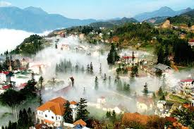 | 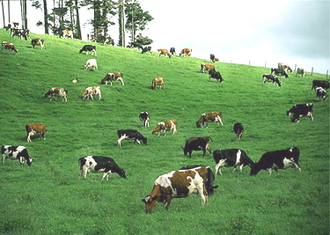
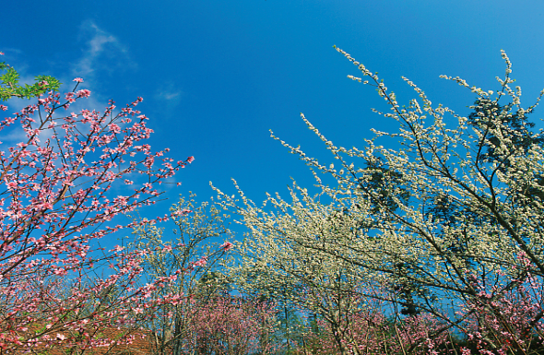 | 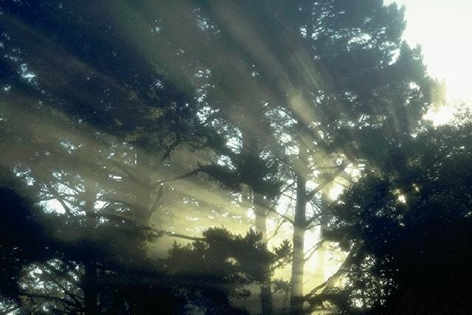

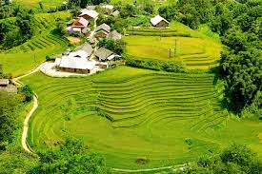 | 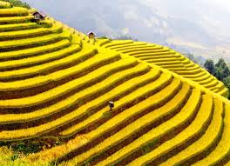
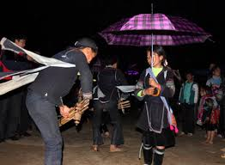 | 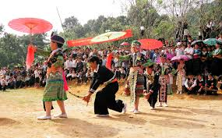

HOẠT ĐỘNG CẶP ĐÔI  Quan sát tranh và viết đoạn văn giới thiệu về Sa Pa - điểm vàng du lịch Việt?  - GV hướng dẫn HS quan sát tranh để tìm ra nét hấp dẫn của Sa Pa.  - Sử dụng PT thuyết minh kết hợp miêu tả để hoàn thành bài.  - Quan sát HS viết bài .  - Tổ chức cho HS trình bày và nhận xét. | -Sản phẩm của HS

HOẠT ĐỘNG TÌM TÒI, MỞ RỘNG
1.Vẽ sơ đồ tư duy theo gợi ý sau:
Thái độ trước hoàn cảnh sống

Thái độ với công việc và cuộc sống

ANH THANH NIÊN
Thái độ với bản thân mình

Thái độ với các người khác

2.Tìm hiểu và kể tóm tắt về một tấm gương tuổi trẻ thành công nhờ quyết tâm theo đuổi đam mê trong công việc?
3.Chia sẻ với gia đình và bạn bè công việc mà em mơ ước. Khi thay đổi đối tượng giao tiếp, từ xưng hô của em sẽ thay đổi như thế nào?
--------------------

TUẦN 14 - TIẾT 70  Ngày soạn : ..................  Ngày dạy :.................... | NGƯỜI KỂ CHUYỆN TRONG VĂN BẢN TỰ SỰ  ( Tự học có hướng dẫn )
A.MỤC TIÊU
1. Kiến thức: Thông qua bài hs hiểu được thế nào là người kể chuyện, vai trò và mối quan hệ giữa người kể chuyện và ngôi kể trong văn bản tự sự.
2. Kĩ năng: Rèn luyện kĩ năng nhận diện và vận dụng hiểu biết về các yếu tố này để đọc hiểu văn bản tự sự.
3. Thái độ: Giáo dục ý thức tạo lập văn bản.
4. Năng lực cần phát triển
- Tự học - Sử dụng ngôn ngữ. - Giao tiếp Tiếng Việt.
B.CHUẨN BỊ PHƯƠNG TIỆN/ HỌC LIỆU
- Theo yêu cầu SGK.
C.PHƯƠNG PHÁP/ KỸ THUẬT DẠY HỌC
- Kĩ thuật động não: Đọc, suy nghĩ cảm nhận ý nghĩa truyện.
- Thảo luận nhóm: Thảo luận một số nội dung theo yêu cầu của Gv.
D.TỔ CHỨC HOẠT ĐỘNG DẠY HỌC
HOẠT ĐỘNG KHỞI ĐỘNG
Trong văn bản “ lặng lẽ Sa Pa” kể theo ngôi thứ mấy? Vì sao em biết?
Trong văn tự sự có thể kể theo ngôi thư nhât hoặc ngôi thứ 3, “ Lặng lẽ Sa Pa ” được kể theo ngôi thứ 3 vì người kế không phải là nhân vật, các nhậ vật được gọi bằng tên của chúng. Vây người kể chuyện là gì?
HOẠT ĐỘNG HÌNH THÀNH KIẾN THỨC
I. Vai trò của người kể chuyện trong văn bản tự sự:
HOẠT ĐỘNG CHUNG CẢ LỚP  -G cho H đọc đoạn văn?  -Đoạn trích kể về nhân vật, sự việc nào?  -Đoạn trích được kể theo ngôi thứ mấy. Vì sao em biết ?  -Vậy theo em người kể chuyện ởlà ai ?  -Những dấu hiệu nào cho ta biết các nhân vật không phải là người kể chuyện?  Những câu “ Giọng cười nhưng đầy tiếc rẻ…” là nhận xét của người nào, về ai ?  Căn cứ vào đâu có thể nhận xét: Người kể chuyện dường như thấy hết và biết tất mọi việc, mọi hành động, tâm tư tình cảm của các nhân vật ?  Gv tổng hợp rút ra kết luận.G cho H đọc  G khắc sâu ghi nhớ. | 1. Ví dụ: sgk Tr. 192  2. Nhận xét:  + Ngôi kể thứ 3: người kể hoá thân vào nhân vật để bộc lộ tâm trạng...nhân vật.  +Tác dụng:  - Các đối tượng được miêu tả khách quan.  - Có tính khái quát cao, dễ gây xúc động, đồng cảm.  + Vai trò: dẫn dắt người đọc, giới thiệu nhân vật, miêu tả ngoại cảnh, nội tâm...  3. Kết luận:  *Ghi nhớ: sgk Tr.193
HOẠT ĐỘNG LUYỆN TẬP
THẢO LUẬN CẶP ĐÔI  - Tổ chức cho HS thảo luận.  - Quan sát, khích lệ HS.  - Tổ chức trao đổi, rút kinh nghiệm.  - GV tổng hợp ý kiến.  H cho H đọc bài tập, xác định  G cho H độc lập làm bài.  G cho H nhận xét, bổ sụng  G tổng kết, rút kinh nghiệm: về cách miêu tả nội tâm, ... | 1. Ngôi kể: Ngôi thứ nhất (tôi-bé Hồng)  2. Tác dụng: bộc lộ diễn biến tâm lý sâu sắc, phức tạp, những tình cảm tinh tế, sinh động của nhân vật.  3. Hạn chế: Không miêu tả được những diến biến nội tâm của bà mẹ, tính khái quát không cao, lời văn trần thuật dễ gây nhàm chán, đơn điệu
HOẠT ĐỘNG VẬN DỤNG
- G nhắc H nắm vững ghi nhớ.
- Người kể chuyện ở đây chính là người kể ra câu chuyện trong tác phẩm và không phải lúc nào cũng đồng nhất với tác giả. Người kể có thể xuất hiện ở những ngôi kể khác nhau. Có khi nhập vào nhân vật mà kể ( ngôi thứ 1), cũng có khi vô xưng, đứng ngoài mà kể ( ngôi thứ 3). Vì vậy muốn xác định được người kể chuyện ta cần xác định sự việc ấy được nhìn nhận theo con mắt của ai? Nếu điểm nhìn từ con mắt của một nhân vật trong truyện- Điểm nhìn bên trong. Nếu điểm nhìn từ đôi mắt quan sát của người bên ngoài, khách quan- Điểm nhìn bên ngoài. Còn có người kể có mặt ở khắp mọi nơi, thấy mọi hành động, thấu hiểu mọi tư tưởng tình cảm của nhân vật- Điểm nhìn thấu suốt.
HOẠT ĐỘNG TÌM TÒI, MỞ RỘNG
1.Tiếp tục chuẩn bị tiết ôn tập tổng hợp những nội dung tiếng Việt đã học ở lớp 9 (Các phương châm hội thoại...cách dẫn gián tiếp, cách dẫn trực tiếp), chuẩn bị cho tiết kiểm tra tiếng Việt.
2.Soạn bài Chiếc lược ngà theo câu hỏi SGK.
- Sưu tầm tư liệu về nhà văn Nguyễn Quang Sáng và truyện ngắn “ Chiếc lược ngà”.
---------------------

